«Кошки-мышки»: мышь против четырёх котов
В классических лабиринтных аркадах охотится игрок. Здесь роли перевёрнуты: вы ведёте мышь, которая собирает сыр, а по коридорам за ней ходят четыре кота. Правила в одну строку: обойти весь лабиринт, подобрать весь сыр и не попасться. Просто на словах — и заметно сложнее, когда за спиной четыре разных хищника.
Мышь двигается строго по коридорам, поворот возможен только в центре клетки. На телефоне направление задаётся свайпом: провели пальцем вверх, вниз, влево или вправо — мышь пошла в эту сторону и продолжает бежать, пока вы не смените направление.
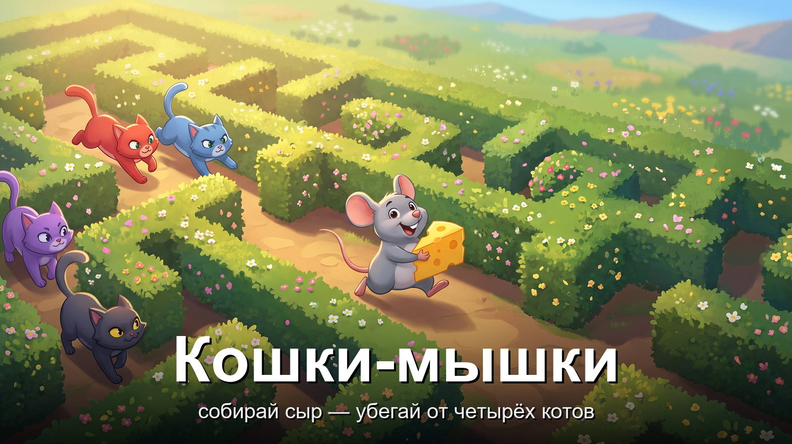

Как играть: соберите весь сыр
Цель уровня — собрать весь сыр на карте. Как только последний кусочек съеден, уровень пройден и начинается следующий. Сыр лежит в коридорах: где-то его девять штук, где-то меньше. По пути мышь подбирает сердечки — каждое добавляет одну жизнь.
Жизнь пригодится, потому что коты не дремлют. Если кот поймал мышь, одна жизнь сгорает, а мышь оказывается в самой дальней от котов части лабиринта и на полторы секунды становится неуязвимой — мигает и не может быть поймана снова. Когда жизни заканчиваются, карта начинается заново.

Четыре кота — четыре характера
Главное отличие от привычной аркады — в поведении погони. За мышью охотятся четыре кота, и каждый ведёт себя по-своему:
- Барсик — преследователь: прокладывает путь к мыши по кратчайшему маршруту и не отстаёт.
- Матроскин — патрульный: ходит по маршруту и мешает проскочить проверенные коридоры.
- Леопольд — непредсказуемый: перемещается случайно, поэтому рядом с ним нельзя расслабиться.
- Черныш — засадный: занимает позицию и ждёт, когда мышь подойдёт сама.
Имена и роли собраны в одной легенде на экране, а число пойманных мышей для каждого кота видно в интерфейсе. Уйти от одного преследователя просто, но когда четверо перекрывают разные маршруты, приходится думать на два хода вперёд.

Восемь миров и финальная карта
41 уровень разбит на восемь миров, и у каждого своё оформление — стены, фон и декор:
- трава и кусты;
- старый замок;
- ледяная пещера;
- песчаный каньон;
- мох и древние деревья;
- затерянное болото;
- вулкан;
- гигантская кухня.
В каждом мире пять карт, сложность растёт от уровня к уровню: коридоров больше, сыра больше, свободного места меньше. После восьмого мира ждёт финальная карта — открытое поле без привычных стен и все четыре кота в роли преследователей, причём коты двигаются заметно быстрее мыши.

Финал с подвохом
Финал решается иначе, чем остальные уровни. По задумке пройти его можно, только если мышь вообще не сдвинулась с места: тогда поимка котом засчитывается не как поражение, а как победа. Сдвинулись хоть на клетку — условия меняются, и дальше всё идёт по обычным правилам.
После победы прямо на замороженной карте на несколько секунд поднимается праздник — салют и шарики, — а затем запускаются финальные титры. Тот, кто не станет их пролистывать, дождётся небольшого сюрприза в конце. Что именно там — не расскажем.

Язык, звук и работа без интернета
«Кошки-мышки» не требует подключения к сети: игра работает офлайн, не запрашивает разрешений, не показывает рекламу и не содержит внутриигровых покупок. Интерфейс доступен на русском и английском — язык можно выбрать в «Настройках», там же регулируются громкость музыки и звуков.
Управление подстроено под телефон: свайпы для движения и тап для старта. Мышь и коты нарисованы в пиксельном стиле в духе классических аркад, а музыка и звуки сопровождают заставку, меню и саму игру.
Скачать «Кошки-мышки» в RuStore — ссылка на карточку приложения

Частые вопросы
Как играть в «Кошки-мышки»?
Ведите мышь по лабиринту свайпами и собирайте весь сыр на карте. Уходите от котов: если поймают — теряете жизнь. Собрали весь сыр — уровень пройден.
Нужен ли интернет?
Нет. Игра работает полностью офлайн, подключение к сети не требуется.
Игра бесплатная? Есть реклама и покупки?
Да, бесплатная. Внутриигровых покупок нет, реклама не показывается, разрешения приложение не запрашивает.
Сколько всего уровней?
41 уровень: восемь миров по пять карт и отдельная финальная карта. У каждого мира своё оформление.
Как управлять мышкой на телефоне?
Свайпами. Проведите пальцем вверх, вниз, влево или вправо — мышь поедет в эту сторону и продолжит движение, пока вы не смените направление.
Что будет, если кот поймает мышку?
Мышь теряет одну жизнь и переносится в самую дальнюю от котов часть лабиринта, на короткое время становясь неуязвимой. Когда жизни закончатся, карта начнётся заново.
Как получить дополнительную жизнь?
На картах разложены сердечки. Подобрав сердечко, вы получаете плюс одну жизнь — всего можно накопить до семи.
Чем коты отличаются друг от друга?
У каждого свой характер: один преследует мышь по кратчайшему пути, второй патрулирует коридоры, третий бегает случайно, четвёртый поджидает в засаде.
Сохраняется ли прогресс?
Да. Игра запоминает, на какой карте вы остановились, и при следующем запуске можно продолжить с того же места.
На каких устройствах работает игра?
На Android 7.0 и новее, на телефонах и планшетах.

